「認識勞動─ 守護日夜的護理師」教學活動設計 II
課程名稱 | 認識勞動─守候日夜的護理師
適用對象 | 國中
適用領域/課程 | 社會領域/各領域自行搭配
教學時間/節數 | 45 分鐘/一節課
教學資源 | 一、 「守護日夜的護理師」影片  二、 學習單
教學目標 | 一、透過影片了解護理師工時及面臨的工作問題與壓力 二、了解勞基法中工時規定，三班制相關問題與加班相關  權益  三、探討改善勞動條件的方法
教學活動 | 一、引起動機  (一) 工時討論(3 分鐘)  1.結合「五一勞動節的由來」影片，說明工時三八制及勞基法工時規定  2.說明三班制，並請同學發表有哪些行業為三班制，及該行業為何需要三班制 ( 二 ) 教 師 播 放 影 片 (6分鐘)  1.教師播放「守護日夜的護理師」影片  2.影片訊息擷取：(6 分鐘)  - 曾看過重大事故的急診畫面  - 這 部 影 片 的 片 名 ？ 試 著 闡 述 取 名 原 因 ？  - 急診室護理師所面對的壓力有哪些？  - 三班制輪班對於家人生活產生什麼影響  - 如何解決護理師所遇到的問題？  - 看了這段影片之後，有什麼想法？  二、發展活動 (一)分組討論(15 分鐘)  1.請依據學習單中的兩份班表進行討論，依此班表上班會

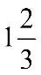發生的狀況及其影響
2.加班費算一算
依照勞基法的規定，平日加班費的計算方式如下：
1 1
前二小時：加發 ，也就是乘以 1 ；
3 3
後兩小時：加發 ，也就是乘以

請分組討論，完成加班費計算
3.改善工作環境，身為受雇者及雇主可以做什麼？
4. 綜 合 整 理 班 表 、 休 假 、 加 班 的 關 係
(如：班表的合法與合理，休假與加班的選擇，超時的解決與加班費的合理性)

(二)歸納與發表(10 分鐘)
1.綜上討論，填寫學習單
2.各組上臺發表
三、總結活動(5 分鐘)
藉由影片讓學生探討某些行業的特殊性，而有長時間不間斷營運或持續至深夜的必要，然而他們的健康更應該得到足夠的照顧及保障。透過討論了解班表、休假及加班的相關權益，與改善勞動條件，受雇者與雇主可做些什麼。教師可再提供相關案例、時事(如：普悠瑪事件、華航罷工)，及補充相關法令，使學生更了解如何維護、健全勞動權益。

國中版

一、影片想一想：

「守候日夜的護理師」學習單
班級： 座號： 姓名：

- 曾看過重大事故的急診畫面?

- 這部影片的片名？試著闡述取名原因？

- 急診室護理師所面對的壓力有哪些？

- 三班制輪班對於家人生活產生什麼影響?

- 請說說影片中提到的超時與加班。

- 如何解決護理師所遇到的問題？

- 看了這段影片之後，有什麼想法?

二、班表排一排
1.這是一位護理師的班表，請分析此班表的問題及影響
白天班 0800-1600，小夜班 1600-2400，大夜班 2400-0800，off 排休
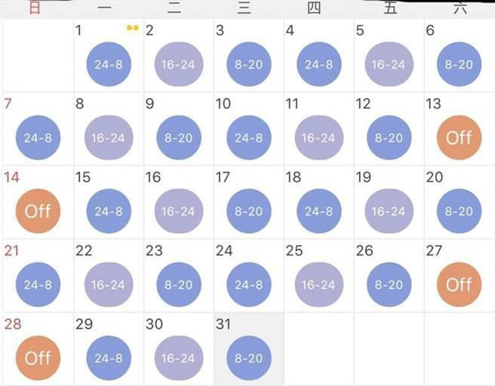

2.這是一位臺鐵司機的班表，請分析此班表的問題及影響
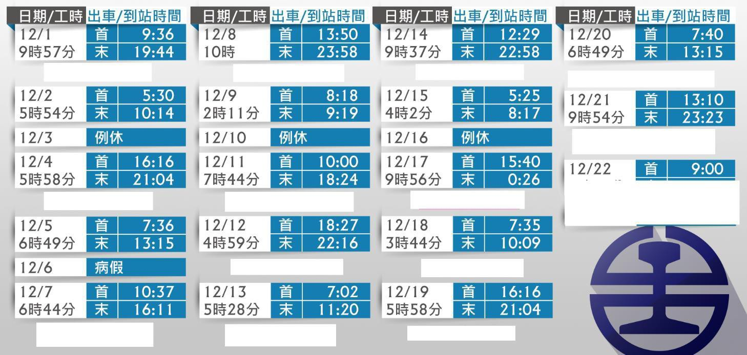

三、加班費算一算
依照勞基法的規定，平日加班費的計算方式如下：
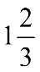
前二小時：加發1 ，也就是乘以 1 1 ；後兩小時：加發 ，也就是乘以
3 3
※小英是醫院裡的護理師，每月月薪 30,000 元，某個平日加班四小時。請問：依照勞基法規定，小英的加班費是多少？
(1)先算出日薪：30,000 元/30 日=( )元
(2)再算出時薪：( )元/8 小時=( ) 元 (3) 前二個小時加班費：( )*1 1 *2≒( )元
3
(4)後二個小時加班費：( *2≒( )元
(5)小英當日的加班費為：( )元

四、問題說一說
1..請討論排班表時要注意哪些？休假及加班的關係與相關權益

2.改善工作環境，身為受雇者及雇主可以做什麼？

